 | ELASTİSİTE MODÜLÜ ÇERÇEVESİNİN KULLANMA, BAKIM VE ONARIM TALİMATI | Doküman No | TL-207
 |  | İlk Yayın Tarihi | 31.08.2015
 |  | Revizyon Tarihi
 |  | Revizyon No | 00
 |  | Sayfa | 1/1
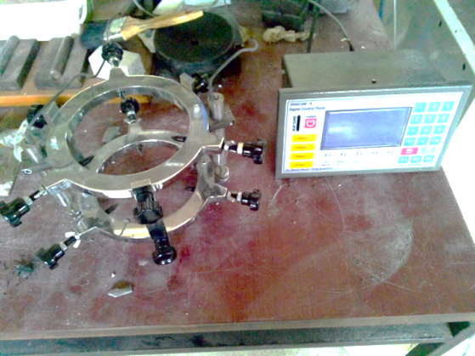
- AMAÇ
Bu Talimatın amacı Yapı Malz. Laboratuvarı’nda bulunan Elastisite Modülü Çerçevesinin kullanımına yönelik işlemleri belirtmektir.
- KAPSAM
Bu Talimatın amacı Yapı Malz. Laboratuvarı’nda bulunan Elastisite Modülü Çerçevesinin kullanımını kapsar.
- SORUMLULUKLAR
Bu talimatın uygulanmasından bu cihazla bir çalışmayı yürüten ilgili öğretim üyesi, öğretim üyesi yardımcısı, çalışma yetkisi verilmiş diğer araştırmacılar ve laboratuvar teknisyeni sorumludur.
- TANIMLAR
LVDT: Düşey deplasman ölçen elektronik alet, çerçeveye monte edilir.
- KULLANMA TALİMATI
5.1 Cihazın Kullanımı
- LVDT ve loadcell kabloları kayıt cihazına bağlanır.
- Numune çerçeve içerisine düzgünde ortalı olarak yerleştirilir ve sabitleme vidaları sıkılır.
- Sabitleme çubukları, vidaları gevşetilerek çıkartılır.
- Üzerine çerçeve sabitlenmiş numune, basınç makinesi yük eksenine gelecek şekilde düzgünce yük tablaları arasına yerleştirilir.
- Kayıt cihazına hafıza kartı (SD kart) takılır.
- Kayıt cihazı güç kablosu prize takılır.
- Yük ölçüm hücreleri sıfırlanır.
- New>”Dosya ismi”> OK> Rec. işlemleri sırasıyla takip edilerek ölçüm kayıdı başlatılır.
- Basınç makinası yükleme işlemi başlatılır.
- Numuneye yüklenmesi istenen nihai yüke ulaşıldığında, basınç makinası yükleme işlemi durdurulur.
- Kayıt cihazında Stop>Cancel işlem adımları uygulanır ve kayıt durdurulur.
- Numune basınç tablaları arasından çerçeveye dikkat edilerek düzgün şekilde çıkartılır.
- Sabitleme çubukları çerçeveye vidalar ile monte edilir.
- Numune sabitleme vidaları gevşetilir ve numune çerçeveden çıkartılır.
- Kayıt cihazı kapatılır ve güç kablosu prizden çıkartılır.
- Hafıza kartı (SD kart) cihazdan çıkartılır.

5.2 Cihazın Bakımı
Kullanıcının güvenliği için herhangi bir bakıma başlamadan önce ünitenin kapatılmış olması ve ana kablonun çıkarılmış olması gerekmektedir. Kullanım sonrası çerçeve ve kayıt kutusu tozlardan arındırılmalıdır.
5.3 Güvenlik Önlemleri
Cihazın kullanımı esnasında pudralı eldiven ve önlük ile laboratuvar tipi iş gözlüğü kullanılmalıdır. Ayrıca LVDT uç kısmına dikkat edilmeli, yükleme sırasında ezilmesi veya aksi ekseninde darbe alarak zorlanması engellenmelidir. Yükleme sırasında numunede şekil değiştirmeler kontrol edilmeli, çerçevenin yatay ve düşey stabilitesinin bozulması durumunda yükleme işlemi durdurulmalıdır.
Hazırlayan Sistem Onayı Yürürlük Onayı
Nezaket YILDIZ Prof. Dr. İhsan KAYA Prof. Dr. Umut Rıfat TUZKAYA

